**CENU APTAUJAS**

**NOLIKUMS**

**Saliekamo ātrumvaļņu uzstādīšana Uzvarā un Mūsā,**

**identifikācijas numurs BAP/2-1//2025/30**

Bauskā, Bauskas novadā Nolikuma datums ir pievienotā elektroniskā paraksta

un laika zīmoga datums

1. **Pasūtītājs**

|  |  |
| --- | --- |
| **Nosaukums** | Bauskas novada pašvaldības iestāde  “Bauskas apvienības pārvalde” |
| **Juridiskā adrese** | Uzvaras iela 6, Bauska, Bauskas nov.,  LV-3910 |
| **Reģistrācijas numurs** | 50900038281 |

1. **Iepirkuma priekšmets**

Saliekamo ātrumvaļņu un ceļazīmju uzstādīšana saskaņā ar Tehnisko specifikāciju (1.pielikums).

2.1. Uzvaras ielā, Gailīšu pag., Bauskas nov.

2.2. Centra ielā, Mūsā, Ceraukstes pag,

1. **Identifikācijas numurs**: **BAP/2-1/2025/30**
2. **Kontaktpersona**

4.1.Bauskas apvienības pārvaldes Gailīšu pagasta nodaļas vadītāja Baiba Marčenkova,

e-pasts: [baiba.marcenkova@bauskasnovads.lv](mailto:baiba.marcenkova@bauskasnovads.lv) tālr. +371 29581606.

4.2. Bauskas apvienības pārvaldes Ceraukstes pagasta nodaļas vadītāja Ginta Dervīte,

e-pasts: [ginta.dervite@bauskasnovads.lv](mailto:ginta.dervite@bauskasnovads.lv) tālr. +371 22363740

1. **Piedāvājumu iesniegšana, iesniegšanas veids un termiņš:** 
   1. Pretendents iesniedz vienu piedāvājumu. Piedāvājumu variantu iesniegšana nav pieļaujama un ir par pamatu pretendenta piedāvājuma noraidīšanai;
   2. Iepirkuma priekšmets netiek dalīts daļās. Pretendents piedāvājumu drīkst iesniegt par visu iepirkuma priekšmeta apjomu, nedrīkst iesniegt piedāvājuma variantus.
   3. Pretendents savu piedāvājumu iesniedz **elektroniski līdz 2025. gada 28.martam plkst. 12:00**, nosūtot uz e-pasta adresi: [gailisi@bauskasnovads.lv](mailto:gailisi@bauskasnovads.lv) .
   4. Pretendents piedāvājumu paraksta ar drošu elektronisko parakstu un laika zīmogu vai iesniedz elektroniskus papīra formas dokumentu faksimilattēlus ar visām oriģināla dokumenta grafiskajām un citām īpatnībām. Ja iesniegti oriģināla papīra dokumenta faksimilattēli, Pretendentam pēc Pasūtītāja pieprasījuma vienas dienas laikā jāiesniedz oriģinālie papīra formas dokumenti.
   5. Pretendents tiesīgs iesniegt šifrētus dokumentus. Ja iesniegti šifrēti dokumenti, Pretendents ne vēlāk kā 30 minūšu laikā pēc piedāvājumu iesniegšanas termiņa beigām Pasūtītāja kontaktpersonai nosūta derīga elektroniska atslēga vai parole šifrētā dokumenta atvēršanai.
2. **Līguma nosacījumi:**
   1. Līguma izpildes laiks 30 dienas no Līguma spēkā stāšanās dienas;
   2. Līgums ar pēcapmaksu. Apmaksa tiek veikta 10 (desmit) darba dienu laikā pēc darba nodošanas - pieņemšanas akta abpusējas parakstīšanas dienas un rēķina saņemšanas, pārskaitot samaksu uz Izpildītāja norādīto bankas kontu;
3. **Prasības pretendentam**

Pretendents ir fiziskā vai juridiskā persona, kura līdz līguma slēgšanas dienai ir reģistrēta, licencēta un/vai sertificēta atbilstoši attiecīgās valsts normatīvo aktu prasībām, tiesīga nodarboties ar komercdarbību un sniegt Pasūtītājam nepieciešamo pakalpojumu..

1. **Iesniedzamie dokumenti:**
   1. Pieteikums dalībai cenu aptaujā, atbilstoši 2.pielikumam;
   2. Finanšu piedāvājums, atbilstoši 3.pielikumam.
   3. Tāme. Atbilstoši LBN 501-17 “Būvizmaksu noteikšanas kārtība”.
2. **Piedāvājuma izvēles kritērijs**

Piedāvājums ar zemāko cenu, kas pilnībā atbilst cenu aptaujas noteikumiem (ja tiks nolemts piešķirt līguma slēgšanas tiesības).

Bauskas novada pašvaldības iestāde

“Bauskas apvienības pārvalde” vadītāja Līga Vasiļauska

**1.pielikums**

**Tehniskā specifikācija**

**CENU APTAUJĀ**

**Saliekamo ātrumvaļņu uzstādīšana Uzvarā un Mūsā,**

**identifikācijas numurs BAP/2-1/2025/30**

1. **Uzdevums:**

1.1.Uzstādīt saliekamās ātrumvaļņu konstrukcijas un attiecīgas ceļazīmes Uzvaras ielā, Uzvarā, Gailīšu pag.

1.2. Uzstādīt saliekamās ātrumvaļņu konstrukcijas un attiecīgas ceļazīmes Centra ielā, Mūsā, Ceraukstes pag.

1. **Darba apjomi:**

|  |  |  |
| --- | --- | --- |
| **Darba nosaukums** | **Mērvienība** | **Daudzums** |
|
| Ātruma vaļņu uzstādīšana h=0.07 m | m | 25 |
| Ceļa zīmes Nr.113 ar statni uzstādīšana | gab. | 8 |
| Ceļa zīmes Nr.917 uzstādīšana | gab. | 4 |
| Ceļa zīmes Nr.918 uzstādīšana | gab. | 4 |
| Satiksmes organizācijas shēmas izstrādāšana un saskaņošana | gab. | 2 |

1. **Īpašie noteikumi:**
   1. Darbus veikt atbilstoši „Ceļu specifikācija 2019” un LVS 99 „Ceļa ātrumvaļņi”;
   2. Precīzas uzstādīšanas vietas saskaņot ar pasūtītāju;
   3. Garantijas laiks – 3 gadi;
   4. Piedāvājuma tāmēm jāatbilst LBN 501-17 “Būvizmaksu noteikšanas kārtība”;
   5. Satiksmes organizācijas shēmas sagatavošanu un ceļa zīmju uzstādīšanu ir jāparedz būvniecības tāmes izmaksas (apjomos);
   6. Divu saliekamo ātrumvaļņu uzstādīšanu Uzvaras ielā, Uzvarā shematiskais attēls pievienots 1. un 2. shēmā;
   7. Divu saliekamo ātrumvaļņu uzstādīšanu Centra ielā, Mūsā, Ceraukstes pagastā shematisko attēlu skatīt 3.un 4.shēmā;
2. **Darbu izpildes termiņš:** 30 dienas no Līguma spēkā stāšanās dienas

**1.shēma**

**Saliekamo ātrumvaļņu Uzvaras ielā, Uzvarā, Gailīšu pagasts**

**uzstādīšanas shematisks attēlojums**

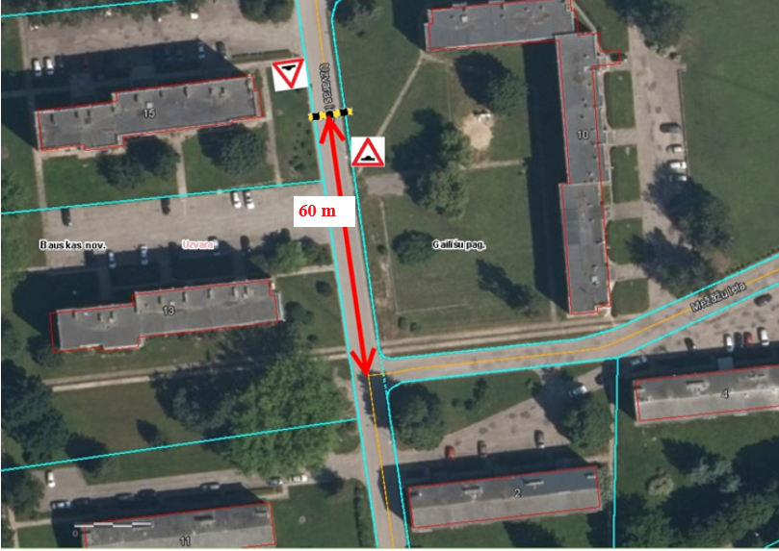

Ceļa platums

7.m

**2.shēma**

**Saliekamo ātrumvaļņu Uzvaras ielā, Uzvarā, Gailīšu pagasts**

**uzstādīšanas shematisks attēlojums**

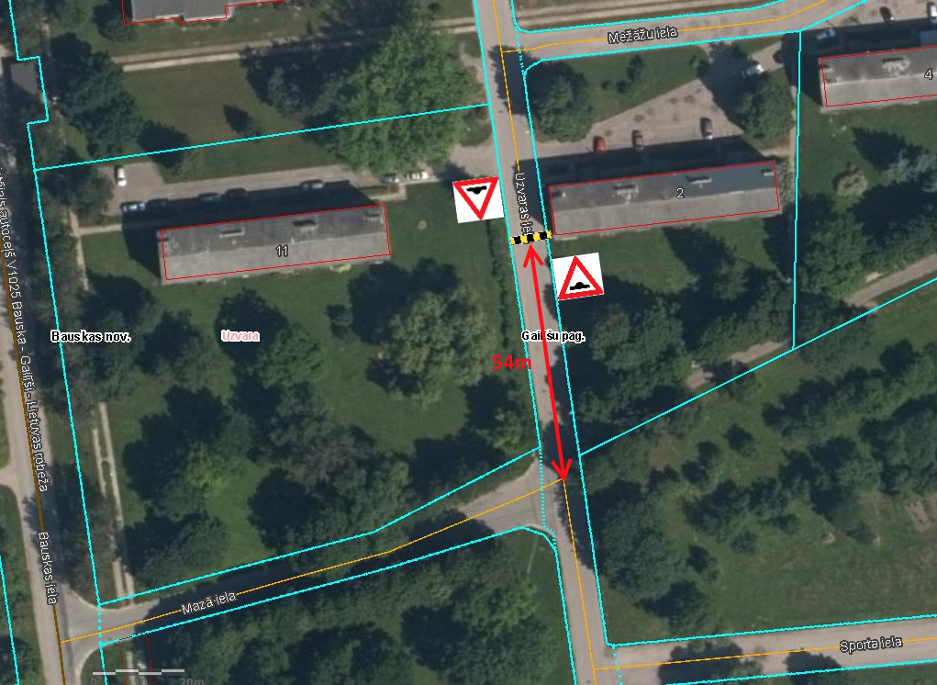

Ceļa platums

7.m

3.shēma

**Saliekamo ātrumvaļņu Centra ielā, Mūsā, Ceraukstes pagastā**

Ceļa zīme – Nr. 113 Ātrumvalnis | Sia SignumCeļa zīme – Nr. 113 Ātrumvalnis | Sia Signum**uzstādīšanas shematisks attēlojums**

Ceļa platums

6,m

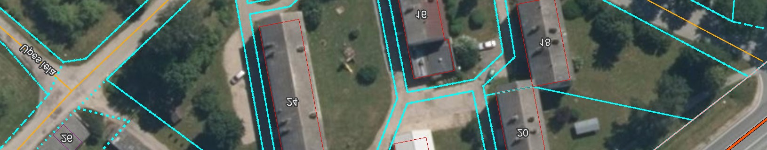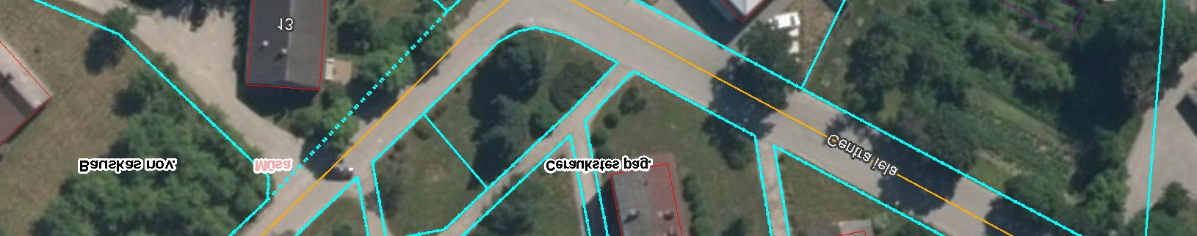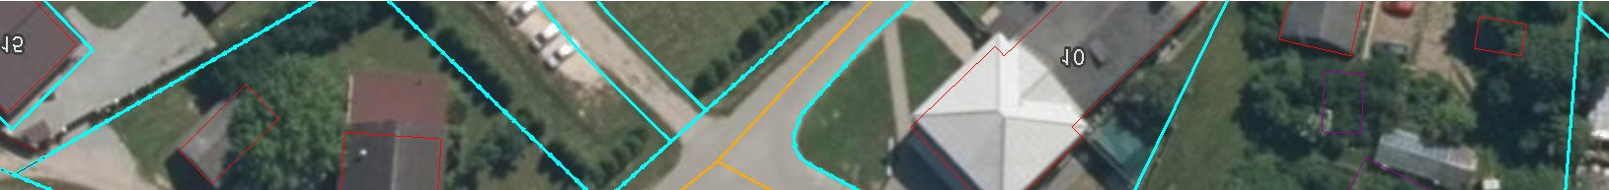

¯

0

m

80

65 m

4. shēma

**Saliekamo ātrumvaļņu Centra ielā, Mūsā, Ceraukstes pagastā**

**uzstādīšanas shematisks attēlojums**

Ceļa zīme – Nr. 113 Ātrumvalnis | Sia SignumCeļa zīme – Nr. 113 Ātrumvalnis | Sia Signum

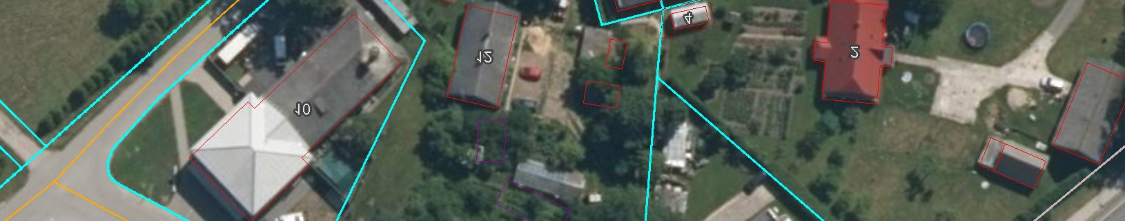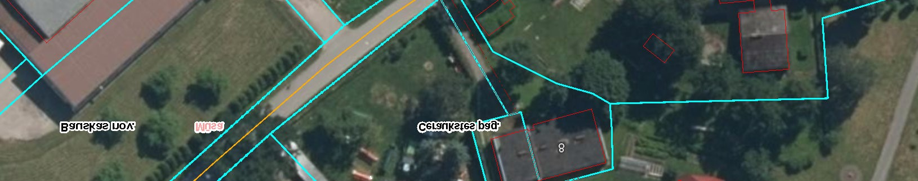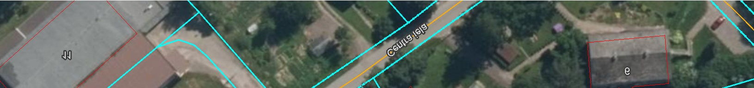

¯

0

m

110

m

Ceļa platums

5,5m